Nama:  (Isi Nama Anda)  NIM:  (Isi NIM Anda) |  | MODUL 2  Nama Dosen:  Adrian Sjamsul Qamar
Hari/Tanggal:  Hari, Tanggal Bulan 2022 | Praktikum  Jaringan Komputer | Nama Asisten Labratorium:  - Azhar Rizki Zulma  065001900001  - Andra Reviansyah 065002000014  - Ricky Saputra 064002000014

Fungsi Server DHCP, DNS, HTTP, FTP dan E-MAIL

- Teori Singkat
Server merupakan penyedia berbagai macam data, dokumen dan hal lainnya yang dibutuhkan oleh klien. Klien membutuhkan server untuk terhubung dalam sebuah jaringan atau untuk meminta data/file yang terdapat pada server.

- Alat dan Bahan
Hardware : Laptop/PC
Software : Cisco Packet Tracer

- Elemen Kompetensi
  - Latihan pertama – DHCP
- Buka Cisco Packet Tracer. Lalu buat sebuah topologi dengan mengambil sebuah Router (1941), Server (2960), dan beberapa buah PC yang dihubungkan dengan sebuah kabel seperti gambar dibawah ini.

2. Masuk ke Router, lalu ke tab Config, lalu ke GigabitEthernet0/0 lalu ke CLI ketik perintah seperti dibawah ini.
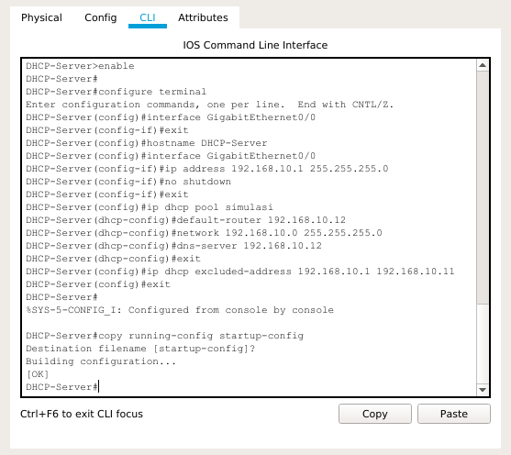

- Setelah selesai mengkonfigurasi di router, kita masuk ke Server lalu ke Desktop pilih IP Configuration klik DHCP bila konek ada tulisan DHCP request successful.

  - Latihan Kedua – DNS
- Buat lembar kerja baru, lalu pilih Switch yang sesuai pada gambar.
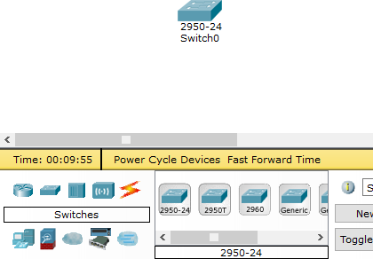

2. Selanjutnya pilih PC sebanyak 3 buah dan pilih 1 Server, atur topologi sesuka kalian.
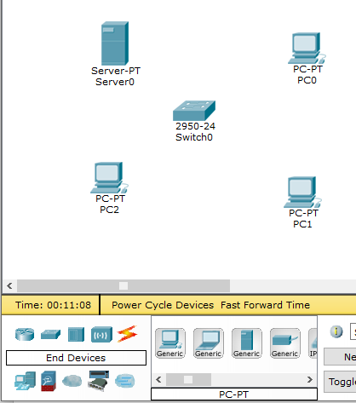

3. Selanjutnya klik ikon Connection (Petir) dan pilih kabel copper straight-through, lalu sambungkan kabel ke semua device melalui port FastEthernet0.
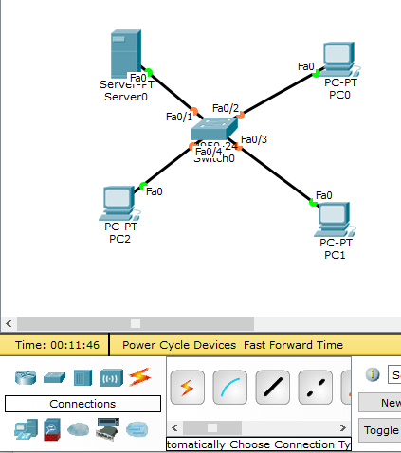

4. Setting IP Address dengan cara masuk ke Server > Desktop > IP Configuration dan lakukan langkah berikut:
- Isi IP Address dengan 192.168.10.1
- Isi Subnet Mask dengan 255.255.255.0
- Isi Default Gateway dengan 192.168.10.1
- Isi DNS Server dengan 192.168.10.1
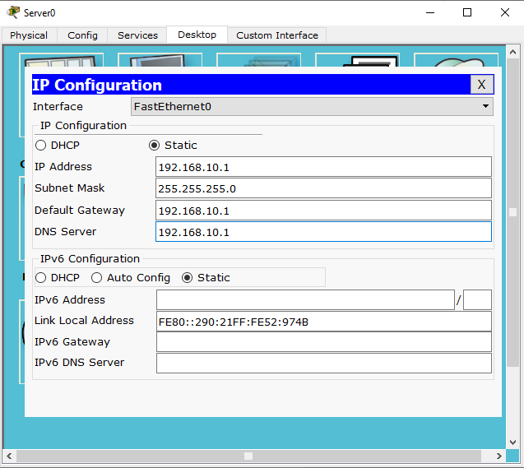

5. Setting DNS
- Masuk Server > Services > DNS
- Nyalakan DNS Service dengan cara klik on
- Input nama domain dengan format [www.nama.com]
- Input address dengan 192.168.10.1
- Setelah itu klik add.
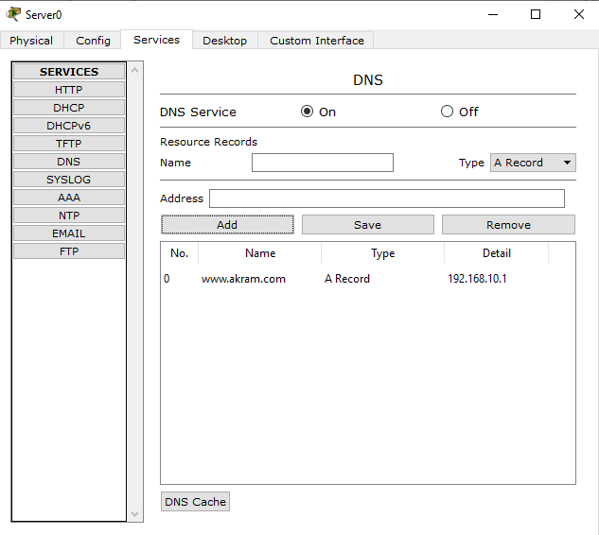

6. Testing DNS
- Masuk Server > Desktop > Web Browser
- Input URL yang telah kalian daftarkan di bagian DNS tadi.
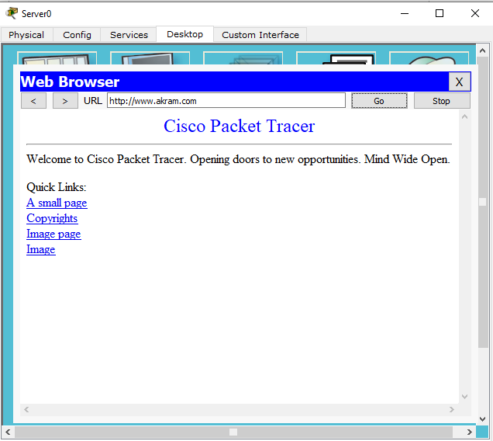

  - Latihan Ketiga – HTTP
1. Konfigurasi HTTP
- Masuk Server > Services > HTTP
- Klik edit pada bagian file name index.html
- Edit line 2 pada value Cisco Packet Tracer menjadi Nama Kelompok XX.
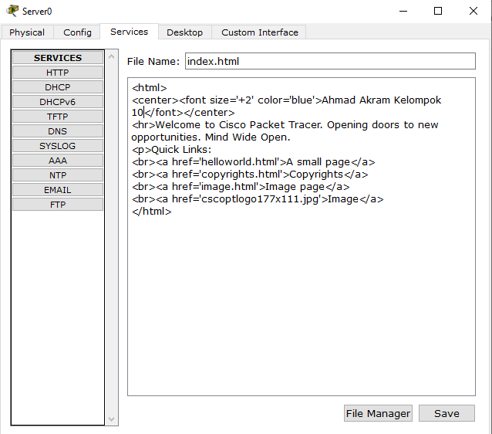

2. Testing HTTP
- Masuk Server > Desktop > Web Browser
- Ketik URL yang telah kalian daftarkan di step b. 5.
- Pastikan header website telah berganti menjadi Nama Kelompok XX.
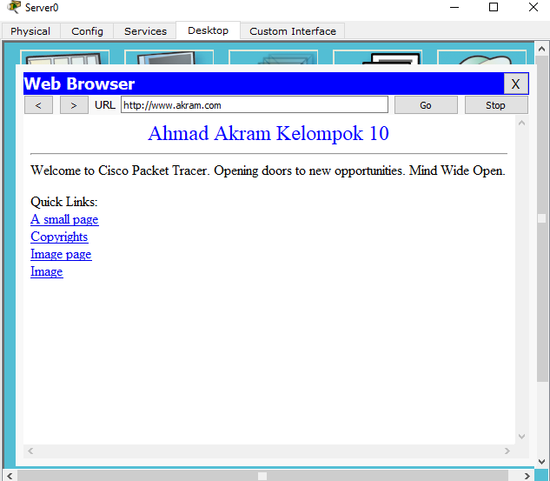

  - Latihan Keempat – FTP
1. Konfigurasi FTP
- Masuk Server > Services > FTP
- Klik on pada FTP Service
- Isi username, password, dan centang write, read, delete, rename, list
- Klik add.
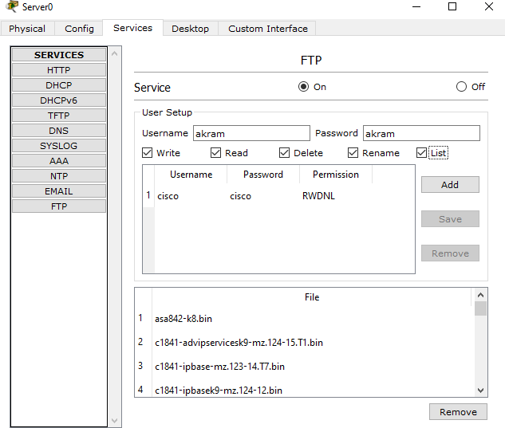

2. Testing FTP
- Masuk Server > Desktop > Command Prompt
- Ketik ftp 192.168.10.1
- Input username dan password kalian
- Input dir.
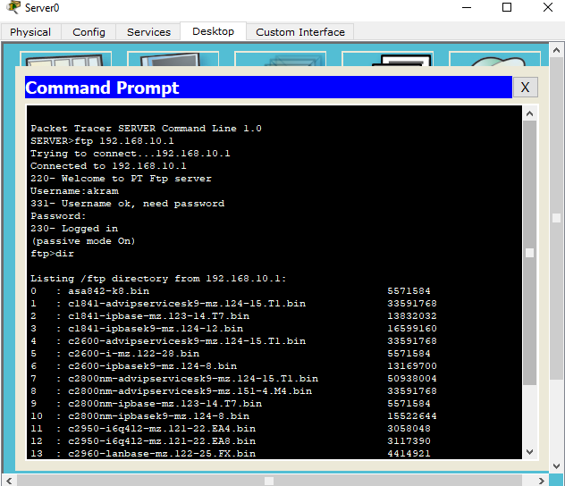

  - Latihan Kelima – E-MAIL
1. Konfigurasi E-MAIL
- Masuk Server > Services > EMAIL
- Input domain name dengan format nama.com lalu klik set
- Input User dan Password lalu klik +
- Ulangi step ketiga sebanyak 3x untuk membuat 3 akun email.
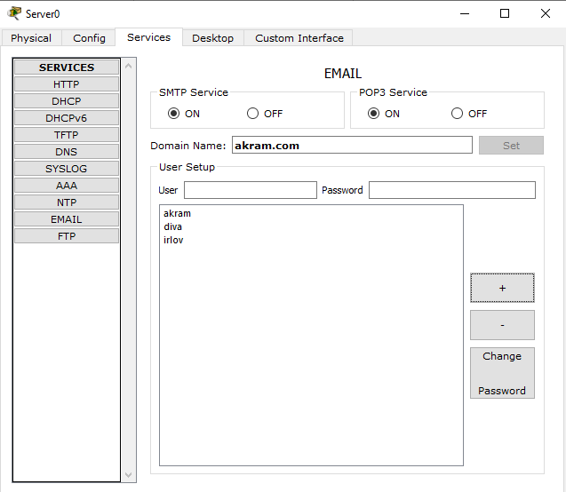

2. Konfigurasi Address PC0
- Masuk ke PC0 > Desktop > IP Configuration
- Input IP Address 192.168.10.2
- Input Subnet Mask 255.255.255.0
- Input Default Gateway 0.0.0.0
- Input DNS Server 192.168.10.1.
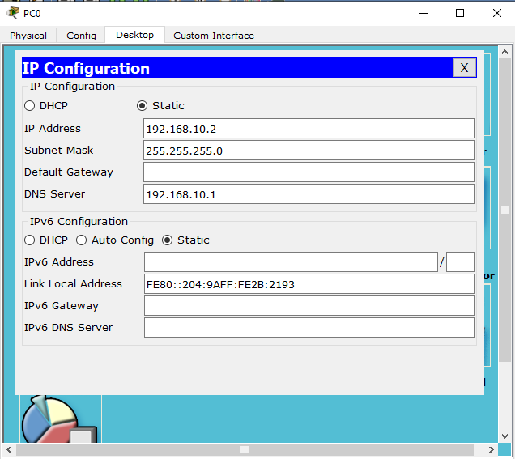

3. Konfigurasi Email PC0
- Masuk ke PC0 > Desktop > Email
- Input nama kalian pada kolom Your Name
- Input email kalian yang telah kalian daftarkan di step e. 1. Point 1 pada kolom Email Address
- Input 192.168.10.1 pada kolom Incoming Mail Server dan Outgoing Mail Server
- Input User Name dan Password yang telah kalian daftarkan di step e. 1. Point 1 pada kolom User Name dan Password.
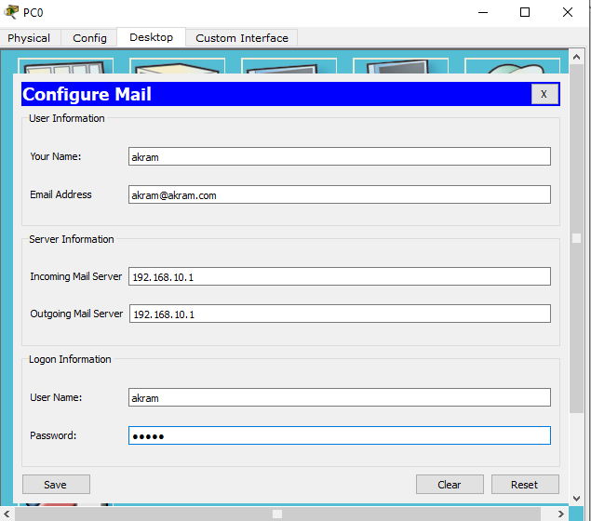

4. Konfigurasi Address PC1
- Masuk ke PC1 > Desktop > IP Configuration
- Input IP Address 192.168.10.3
- Input Subnet Mask 255.255.255.0
- Input Default Gateway 0.0.0.0
- Input DNS Server 192.168.10.1
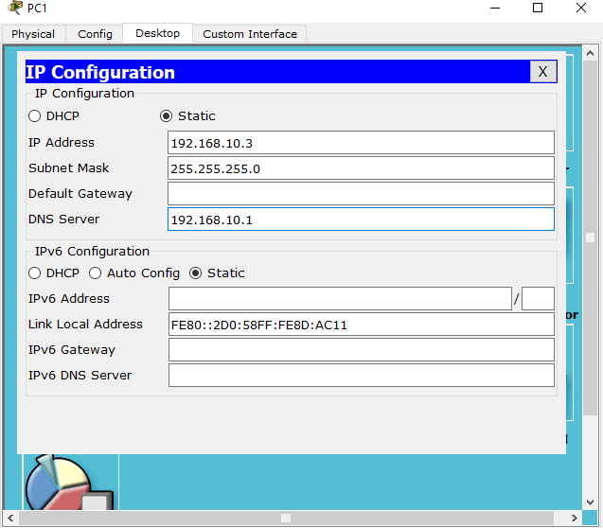

5. Konfigurasi Email PC1
- Masuk ke PC1 > Desktop > Email
- Input nama kalian pada kolom Your Name
- Input email kalian yang telah kalian daftarkan di step 3.5 point 1 pada kolom Email Address
- Input 192.168.10.1 pada kolom Incoming Mail Server dan Outgoing Mail Server
- Input User Name dan Password yang telah kalian daftarkan di step 3.5 point 1 pada kolom User Name dan Password.
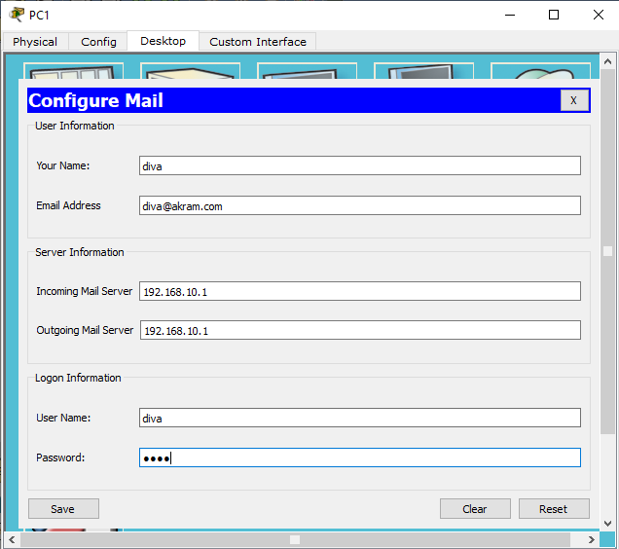

6. Konfigurasi Address PC2
- Masuk ke PC2 > Desktop > IP Configuration
- Input IP Address 192.168.10.4
- Input Subnet Mask 255.255.255.0
- Input Default Gateway 0.0.0.0
- Input DNS Server 192.168.10.1
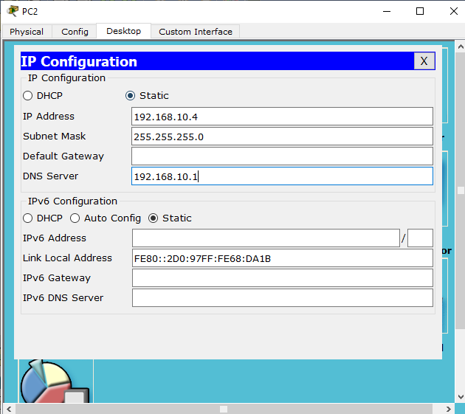

7. Konfigurasi Email PC2
- Masuk ke PC2 > Desktop > Email
- Input nama kalian pada kolom Your Name
- Input email kalian yang telah kalian daftarkan di step 3.5 point 1 pada kolom Email Address
- Input 192.168.10.1 pada kolom Incoming Mail Server dan Outgoing Mail Server
- Input User Name dan Password yang telah kalian daftarkan di step 3.5 point 1 pada kolom User Name dan Password.
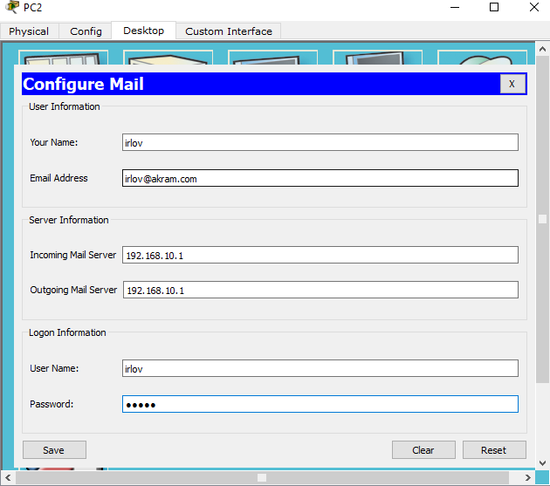

8. Testing kirim email dari PC0 ke PC1
- Masuk ke PC0 > Desktop > Email
- Klik compose
- Input to dengan email yang kalian daftarkan di PC1
- Input subject dan content email bebas terserah kalian.
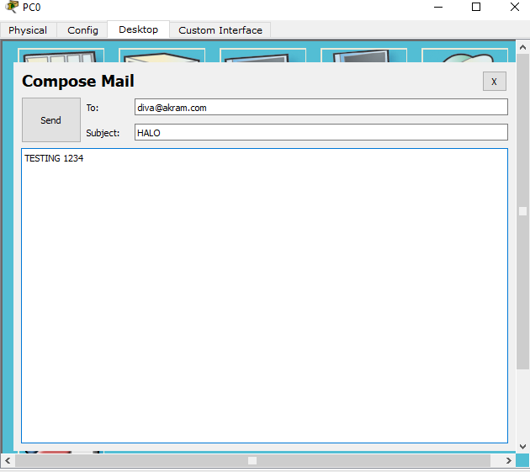

9. Cek email yang dikirimkan dari PC0 ke PC1
- Masuk ke PC1 > Desktop > Email
- Klik Receive.
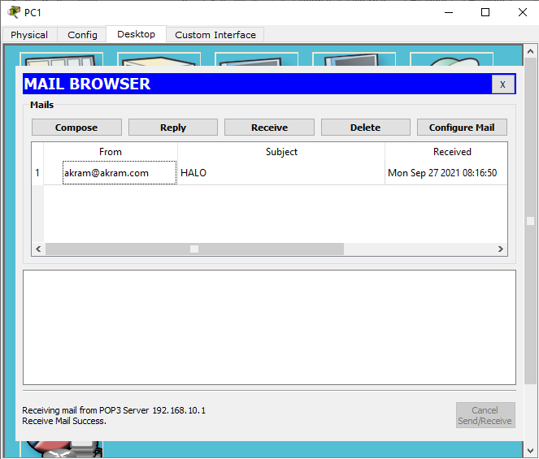

- Soal Latihan
Soal:
- Apa yang dimaksud dengan DHCP, DNS, HTTP, FTP, dan Email?
- Apa tujuan dari praktikum ini?
Jawaban:
1.
2.
- Kesimpulan
  - Dalam pengerjaan praktikum Jaringan Komputer, ….
  - Kita juga dapat mengetahui…

- Cek List ()
No | Elemen Kompetensi | Penyelesaian
 |  | Selesai | Tidak Selesai
1. | Latihan Pertama | …
2. | Latihan Kedua | …
3. | Latihan Ketiga | …
4. | Latihan Keempat | …
5. | Latihan Kelima | …

- Formulir Umpan Balik
No | Elemen Kompetensi | Waktu Pengerjaan | Kriteria
1. | Latihan Pertama | … Menit | …
2. | Latihan Kedua | … Menit | …
3. | Latihan Ketiga | … Menit | …
4. | Latihan Keempat | … Menit | …
5. | Latihan Kelima | … Menit | …

Keterangan:
- Menarik
- Baik
- Cukup
- Kurang

